Памятка туриста
«Мероприятия в отношении лиц, путешествующих регулярными авиарейсами в ОАЭ из Республику Казахстан»
ПЕРЕД ВЫЛЕТОМ ИЗ КАЗАХСТАНА:
Каждый турист, вылетающий в ОАЭ должен иметь отрицательный результат теста на COVID-19. Необходимо предъявить распечатанную копию на английском языке во время регистрации, чтобы быть допущенными на рейс. Цифровые копии на мобильном телефоны не принимаются.
Все пассажиры, путешествующие в Дубай и совершающие стыковку в Дубае, должны иметь отрицательный результат теста ПЦР на COVID-19. Результат этого теста должен быть выдан не более чем за 96 часов до вылета. Дети в возрасте до 12 лет и пассажиры с инвалидностью от средней до тяжелой степени не подлежат тестированию.

При бронировании тура в ОАЭ рекомендуем приобрести ПЦР тест в составе турпакета на сайте Туроператора iTours.

Распечатайте и заполните форму декларации о состоянии здоровья, подтверждающую, что по состоянию здоровья вы можете совершить перелет и у вас есть туристическая страховка, действующая в ОАЭ. Эта форма должна быть передана в Управление здравоохранения Дубая по прибытии обратно в Дубай.

Распечатайте и заполните обязательственную форму, подтверждающую, что вы загрузите приложение COVID19 – DXB Smart App, по необходимости будете соблюдать самоизоляцию и будете соблюдать превентативные меры для ограничения распространения коронавируса COVID-19. Эта форма должна быть передана в Управление здравоохранения Дубая по прибытии обратно в Дубай.

ВЫЛЕТ ИЗ КАЗАХСТАНА:

Регистрация на международные рейсы начинается согласно стандартных требований. В аэропорт следует прибывать в маске, с перчатками и наличием антисептических средств.
Во время нахождения в аэропорту и прохождения регистрации необходимо соблюдать социальную дистанцию. Требования к перевозу багажа остаются стандартными, согласно условий приобретенного тарифа.
Во время полета:
- пассажиры должны быть в масках и перчатках, периодически обрабатывать руки.
- пассажирам будет предоставлена Passenger Information Form, которую нужно будет заполнить заранее.

ПРИЛЕТ В ОАЭ:

По прилету в аэропорт туристам необходимо соблюдать санитарные нормы предосторожности (маски, перчатки, социальная дистанция). Далее прибывшие пассажиры международных рейсов будут направлены для прохождения термометрии и сдачи повторного ПЦР теста на территории Аэропорта (ПЦР тест проводиться за счет государства ОАЭ). Трансфером туристы будут доставлены в отель и ожидают результатов повторных тестов в номере отеля. При диагностировании положительного теста, врачом согласно протокола будет принято решение о тактике лечения и необходимости изоляции. Страховая компания берет на контроль эти случаи и будет покрывать их в рамках ОСТ (Обязательного страхования туристов), которая включена в турпакет.
По прилету в ОАЭ каждому туристу необходимо установить мобильное приложение COVID-19 DXB app, которое послужит информативным источником, экстренной связью и доступности актуальной информации по COVID-19 во время его пребывания в ОАЭ.
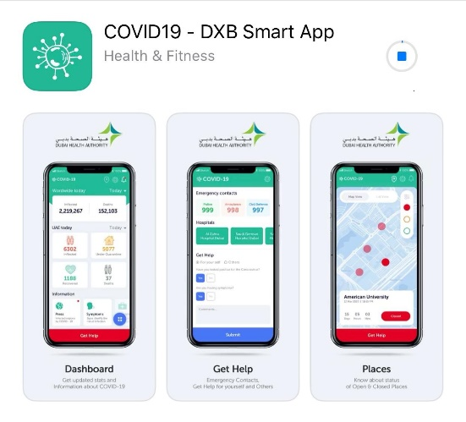

ЧТО БУДЕТ С ТУРИСТОМ, ЕСЛИ ЕМУ ДИАГНОСТИРОВАЛИ COVID-19 ?
Страховое покрытие по диагнозу Covid-19 включено в пакет «Обязательное страхование туриста» (ОСТ). Страхование оформляется в обязательном порядке на момент приобретения и включена в турпакет.
При диагностировании COVID19 у туриста во время отдыха ОСТ покрывает:
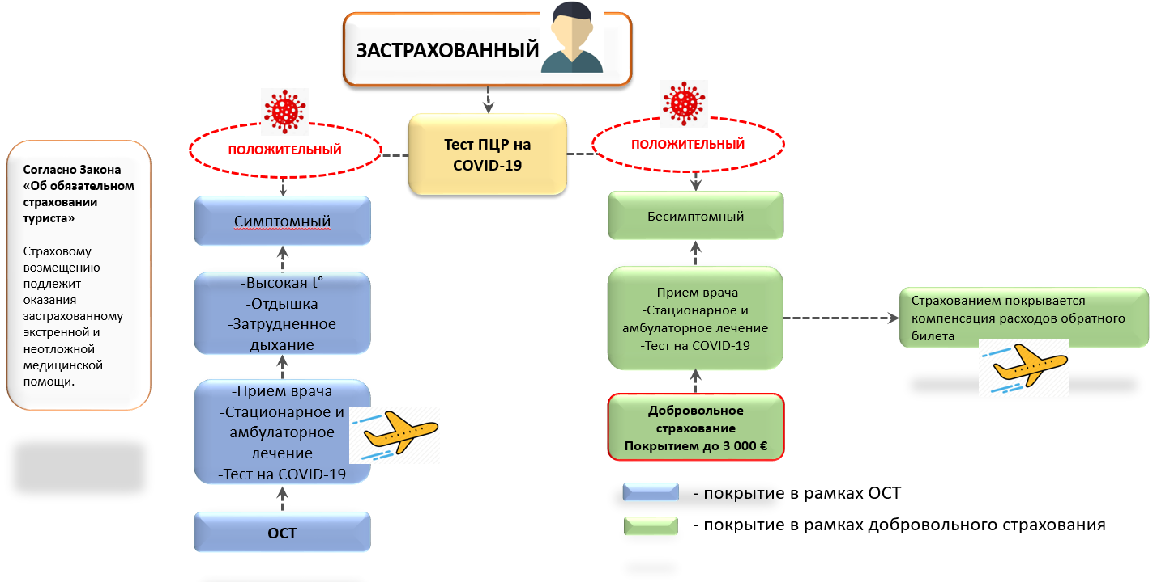
- Симптомный – наличие положительного теста на COVID-19, жалобы и клинических проявлений вирусной инфекции в соответствии с протоколом лечения страны пребывания – покрытие острого состояния в рамках обязательного страхования туристов. Покрытию подлежит первичная диагностика (ПЦР тест), прием врача, госпитализация, связанная с угрозой жизни и здоровья, лечение и компенсация потерянного авиабилета.
- Бессимптомный – наличие положительного теста на COVID-19, отсутствия жалоб и клинических проявлений заболевания. При бессимптомном заболевании самоизоляция туриста, все страховые расходы и выписка нового билета оплачивается туристом самостоятельно. Следовательно, чтобы избежать самостоятельных выплат со стороны туриста, мы предлагаем во время покупки тура приобрести туристам Добровольное страхование стоимостью 50 EUR с человека (ограничения – люди старше 60 лет), которое покрывает расходы по страхованию до 3000 EUR и компенсацию обратного билета в случае бессимптомного вида заболевания.
Будет ли турист изолирован в отеле или перемещён в клинику? - Лечение на территории оказания тур.услуг будет проходить в соответствии со стандартами по лечению COVID-19, принятом в данном государстве.
Как будет проходить изоляция пациента за рубежом? – в соответствии с регламентом страны пребывания, в зависимости от результатов тестов и состояния застрахованного на момент диагностики туриста:
- специализированные медицинские учреждения;
- приотельные зоны;
- специализированные места размещения для диагностированных с положительным тестом COVID19.
Когда и как пациент будет отправлен на родину? - По окончании лечения (выдача FTF) клиент будет транспортирован на Родину, при этом страховому покрытию подлежит покупка нового билета (только при симптомном виде заболевания) в случае, если турист был вынужден остаться на территории страхования в результате острого состояния, требующего оказания неотложной медицинской помощи. Сумма покрытия билета обусловлена лимитом покрытия по данной категории в соответствии с Программой страхования.
Какая сумма страховых выплат при выявлении Covid19? – фиксированной выплаты нет, при обращении в сервисную службу Ассистанской компании расходы за услуги оказания неотложной медицинской помощи возьмет на себя Страховая компания опосредовано через Ассистанс.
Какая сумма страховых выплат при госпитализации в тяжёлом состоянии? - В страховое покрытие расходов по госпитализации при тяжелом состоянии входят расходы за услуги неотложной и медицинской помощи на основании счета от клиники (в пределах страховой суммы по Договору).
Какая сумма страховых выплат в случае летального исхода? - В случае летального исхода страховому покрытию подлежат расходы за услуги экстренной медицинской помощи, расходы по репатриации (расходы на организацию возвращения урны с прахом или тела (останков), включая расходы на вскрытие, бальзамирование тела и его пребывание в морге, приобретение гроба, оформление документов для перевозки на территорию РК), в соответствии с лимитами по программе ОСТ.
Есть ли ограничение по возрасту субъектов страхования? -Ограничения по возрасту для страхования туристов нет. В добровольном страховании имеются ограничения по возрасту – лица старше 60 лет страхованию не подлежат.
В случае если тест ПЦР – отрицательный, расходы за проведение теста компенсации не подлежат.
Когда турист может получить выплату и как будет организован процесс её начисления? - Страховая выплата осуществляется Ассистанской Компании – (организации и размещении гарантий лежит на Страховой Компании).
При самостоятельном обращении застрахованного в Клиники (медицинские учреждения) без участия/согласования Ассистанса, страхования компания вправе отказать в покрытии расходов.

ПРИЛЕТ В КАЗАХСТАН:

Согласно нового Постановления Главного государственного санитарного врача РК об ограничительных карантинных мерах и поэтапном их смягчении № 48 от 15.08.2020 г. все иностранные государства поделены на три категории, с учетом эпидемиологической ситуации в них. В зависимости от категорий, предусматриваются конкретные требования для казахстанцев, возвращающихся из-за границы. Так как ОАЭ относятся к Первой категории стран, то Туристы, возвращающиеся с отдыха с ОАЭ не сдают ТЦР тест по прилету.

Категории стран и ограничительные меры в отношении пассажиров, прибывающих международными пассажирскими авиарейсами

 | Категория | Страны | Ограничительные меры
1. | Первая категория | КНР, Южная Корея, Япония, Грузия, Тайланд, Венгрия,  Индия, Германия,  Чехия, Малайзия, ОАЭ, Беларусь, Турция, Египет, Украина, Нидерланды, Россия | 1) термометрия;  2) анкетирование.
2. | Вторая категория | Польша, Узбекистан, Таджикистан  Нерегулярные (эвакуационные и чартерные) рейсы из стран третьей категории. | Пассажиры, прибывшие в Республику Казахстан:  - термометрия;  - анкетирование;  - при наличии справки об обследовании на COVID-19 с отрицательным результатом лабораторного обследования методом ПЦР с момента получения которой прошло не более 5 суток на момент пересечения государственной границы Республики Казахстан (далее – справка) – без ограничений;  - при отсутствии справки – лабораторное обследование на COVID-19 методом ПЦР по месту пребывания (для иностранных граждан), по месту проживания (для граждан Республики Казахстан) в течение 48 часов со дня прилета с вручением уведомления об обязательности его прохождении или домашний карантин на 14 дней.
3. | Третья категория | Все страны за исключением стран из первой и второй категории. | Регулярные авиарейсы запрещены.

TOURISM DIRHAM FEE
Tourism Dirham Fee - туристический налог в отелях ОАЭ. Взимается с гостей, пребывающих в любой категории гостиничных предприятий, включая отели, апартаменты, гостевые дома и дома отдыха в эмиратах: Абу-Даби, Дубай, Рас-аль-Хайма.
Размер налога определяется исходя из звёздности отеля и категории номера, в котором будут проживать туристы и полачивается гостями за комнату за ночь.

Эмираты: Дубай и Рас-аль-Хайма
Категория проживания:
5* - 20 дирхам за комнату за ночь
4* - 15 дирхам за комнату за ночь
3* и 2* - 10 дирхам за комнату за ночь
1* - 7 дирхам за комнату за ночь

Эмираты: Абу-Даби
Любая категория проживания - 15 дирхам за комнату за ночь.
Эмираты: Шарджа, Аджман, Умм-эль-Кувейн, Фуджейра
"Tourism Dirham" не взимается.

